
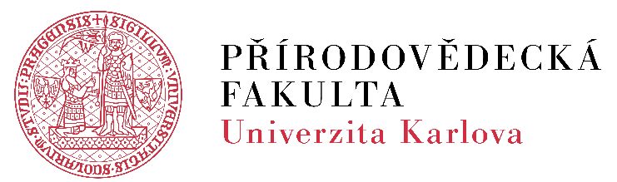
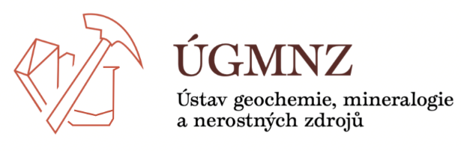

přírodovědecká fakulta uk,
ústav geochemie, mineralogie a nerostných zdrojů
ve spolupráci s klubem ekologické výchovy
vyhlašují
u příležitosti Mezinárodního roku mineralogie
výtvarnou soutěž na téma

„Neživá příroda v našem kraji“

Rok 2022 byl v rámci Mezinárodního roku základních věd pro udržitelný rozvoj UNESCO vyhlášen Mezinárodní mineralogickou společností Mezinárodním rokem mineralogie. Geologická sekce Přírodovědecké fakulty UK při této příležitosti vyhlásila český minerál roku, kterým se pro rok 2022 stal snad nejznámější ze všech minerálů – křemen.
V této souvislosti vyhlašujeme soutěž zaměřenou na zviditelnění přírodního dědictví regionů České republiky v kontextu naplňování programu UNESCO „Kulturní a přírodní dědictví. Sleduje uplatnění regionálních prvků ve výuce, vytváření vztahu k místu u žáků základních a středních škol a také porozumění různým formám neživé přírody. Posláním soutěže je podporovat, rozvíjet a prezentovat neživou přírodu jako nepostradatelnou součást našeho života, a to v jejích různých formách.
Námětů, jak lze výtvarné práce zaměřit, je celá řada. Pro inspiraci jen několik příkladů:
- krása minerálů a jejich krystalů spojená s estetickým vnímáním (výtvarné ztvárnění tvaru krystalů, jejich barevné efekty, využití při výrobě šperků apod.); možno zaměřit na křemen jako minerál roku
- přírodní památky (skalní výchozy, skalní města, opuštěné jámové a stěnové lomy) a jejich umělecké ztvárnění, zajímavé lokality v regionu a mikroregionu
- hospodaření s přírodními zdroji v regionu (těžba surovin a její dopady na ŽP, krajina po rekultivaci)
Výtvarné práce budou zařazeny podle věku soutěžících do kategorií:
1. kategorie – I. stupeň ZŠ (6–11 let)
2. kategorie – II. stupeň ZŠ a nižší ročníky víceletých gymnázií (12–14 let)
3. kategorie – SOŠ, SOU, gymnázia (15–18 let)

Výtvarné práce:
Volná výtvarná technika: kresba, grafika, malba, kombinovaná technika.
Požadavky na zpracování výtvarných prací: Zaslané práce by neměly být přehýbané. Nejsou vhodné trojrozměrné, prostorové, zarámované nebo zasklené práce. Na zadní straně každého díla musí být identifikační štítek. Formát maximálně do velikosti A0. V případě pastelových barev je třeba pastel zafixovat. Díla neposílejte v elektronické podobě na CD nosičích.
Práce musí splňovat požadované technické podmínky (formát, kvalita). Zasláním práce autor souhlasí i s jejím dalším nekomerčním využitím např. vernisáže, putovní výstavy aktivit pořadatelů. Každá práce musí být označena (na zadní straně) identifikačním štítkem (viz níže).

Vyhodnocení soutěže se uskuteční 23. září 2022 na PřF UK v rámci semináře ke Dni geodiverzity.
Autoři výtvarných prací, pedagogové i rodiče obdrží pozvánku na slavnostní předání diplomů a cen.

Kontaktní adresa:
Mgr. Ilona Horychová,
tajemnice geologické sekce PřF UK
Přírodovědecká fakulta Univerzity Karlovy
Albertov 6
128 43 Praha 2
naturgram@gmail.com

Důležité termíny:
Vyhlášení soutěže: květen 2022
Termín odeslání prací: do 9.září 2022
Hodnocení prací odbornou komisí: do 13.9.2022
Vyhlášení výsledků do 15. 9. 2022

Slavnostní ceremoniál předávání diplomů a cen: 23. 9. 2022 na PřF UK

Identifikační štítek
Jméno autora
Věk autora
Název a adresa školy
(třeba uvést přesný a úplný název školy)
ročník/ třída
Jméno vedoucího práce
Kontakt (e-mail, telefon)

